Les phasmes le 6 avril 2020
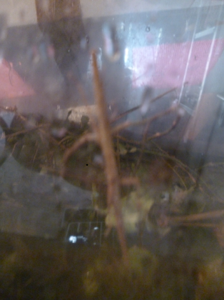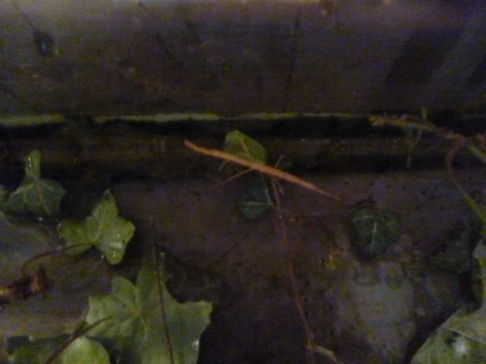
Des nouvelles des phasmes :
Je les ai mis dans le grand terrarium et je les ai ramenés à la maison. Ils grandissent : j’en ai mesuré un qui faisait 6 cm.

